Mineros presentes en el Carrusel Podemos darle trabajo a mucha gente"
Sábado 4 de Marzo de 2017Por primera vez los empresarios de sector tuvieron un stand en la Plaza Independencia. El subsecretario de Minería, Emilio Guiñazú, los respaldó.
Por: Leandro Abraham
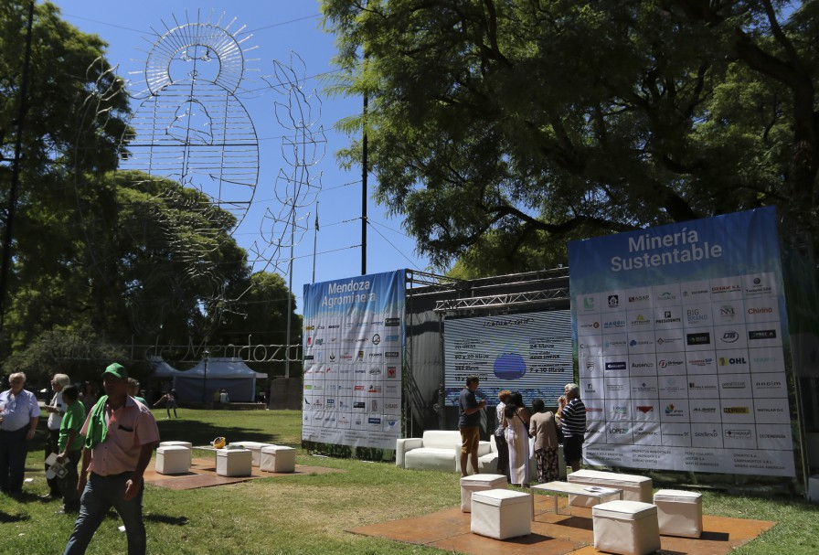
Foto: Yemel Fil

El Carrusel vendimial, desde hace un lustro, tiene como particularidad una repetitiva "contramarcha" organizada por organizaciones ambientalistas que se oponen a la instauración de la minería en Mendoza. Sin embargo este año, de forma inédita, los empresarios mineros intentaron no quedarse atrás y montaron un stand en plena plaza Independencia para brindar información a los visitantes bajo una consigna clara: "Minería = trabajo".
En primera instancia, la intensión de los empresarios mineros, agrupados en la Cámara de Servicios Mineros de Mendoza, era montar un carro y desfilar en el Carrusel, tal como lo hacen quienes están en contra de la actividad. Sin embargo, por recomendación del gobierno, finalmente la postura del sector se hizo visible a través de un stand, el cual se ubicó en la plaza mayor de la provincia, exactamente abajo del escudo mendocino.
Con remeras que rezaban la consigna "Minería = trabajo", una veintena de jóvenes entregaron folletos y brindaron información a las personas que pasaban por el lugar. Además de empresarios, el subsecretario de Minería de la provincia, Emilio Guiñazú, pasó por el stand y respaldó la iniciativa de participar en los actos vendimiales.
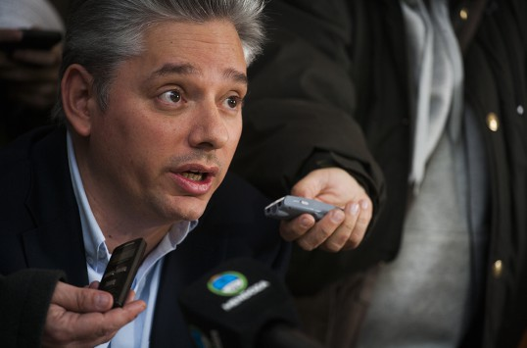
Guiñazú "bancó" la idea de los mineros de estar presentes en el Carrusel de la Vendimia.
"Las empresas que apoyan el desarrollo de la minería en Mendoza le solicitaron al gobierno la posibilidad de poder manifestarse y darle visibilidad a su punto de vista. Acordamos que la forma más armónica, sin generar conflicto, era montar un stand donde se explicaran los beneficios que la minería podía traerle a Mendoza. Todo en cumplimiento de las leyes, sobre todo la 7.722, pero atendiendo a que la economía necesita nuevos sectores productivos", explicó a Sitio Andino el titular de la cartera estatal encargada de promover la actividad minera.
"Hay más de 120 empresas que hoy le dan trabajo a los mendocinos y seguramente podrían darle trabajo a muchos más si nosotros encontramos los caminos para poder desarrollar la actividad, cumpliendo con las leyes vigentes", agregó Guiñazú. En tanto, desde el stand apoyaron las palabras del funcionario: "Podemos darle trabajo a mucha gente", prometieron.
En tanto, la recepción del público al stand minero, Guiñazú explicó: "Se ha creado un mito alrededor de todo esto y justamente porque las empresas no daban un paso al frente. Hoy vemos que las fuerzas de la provincia que crean trabajo, empleo, que invierten, son las que están dando un paso al frente y señalando el camino. Estamos trabajando hace más de un año en este tema y estamos muy satisfechos con la madurez con la que el sector minero tomó el tema. La recepción del público es buena".
A mediados de 2016 el Gobierno lanzó la "Mesa de Diálogo Minero", con la cual busca acercar posiciones entre los distintos sectores para desarrollar esta industria de forma consensuada y sustentable. El subsecretario de Minería resaltó que los resultados están próximos a conocerse y se fijará "Una política de Estado".
"En la mesa de diálogo hubo más de 500 horas de discusiones entre diferentes especialistas y nos ha dado una cantidad de material muy bueno, el cual hemos complementado con distintos puntos de vista de gente que no fue, pero la fuimos a buscar. La política de Estado debe tener en cuenta todos los puntos de vista. El trabajo está finalizado, está pasando por los últimos filtros y en breve se le presentará al gobernador", agregó Guiñazú.
Finalmente, en cuanto a la posibilidad de que la minería se desarrolle durante la actual gestión, el funcionario concluyó: "La minería es a largo plazo. Hay muchos proyectos que ya tienen su trabajo de exploración hecho y sus manifestaciones de impacto ambiental realizadas, pero deben pasar por la Legislatura y sin una política de Estado que realmente demuestre cuales son los beneficios y riesgos de la actividad es muy difícil que los legisladores tengan las herramientas para analizarlo de manera coherente".

¿ESTÁS DE ACUERDO CON QUE LOS MINEROS HAYAN PARTICIPADO DE LA VENDIMIA?
Si54/ No12

